5. Программирование
1.Для программирования параметров войдите в сервисный режим. Для этого после набора [0] [0] [0] [0] [0] [0] подождите, пока не погаснет светодиод(5сек), далее наберите мастер-код( в случае ошибки при наборе шести нулей подождите 5сек после последней набранной цифры и повторите набор) . При правильно введённом мастер-коде раздается тройной короткий звуковой сигнал и происходит вход в сервисный режим. В сервисном режиме светодиод не горит. (При неправильно введенном мастер-коде светодиод загорится через 5сек после последней введенной цифры.) После входа в сервисный режим снимаются все ранее установленные блокировки.
Примечание. Если через 5сек после входа в сервисный режим не будет введен номер режима, произойдет автоматический выход из сервисного режима и светодиод загорится.
2.Введите цифру номера режима и новый параметр в соответствие таблицей (интервал между нажатием кнопок не должен превышать 5сек). После ввода нового параметра следует подождать 5 секунд, что является признаком окончания ввода кода. Запоминание новых данных подтверждается тройным звуковым сигналом, сопровождаемым миганием светодиода и происходит выход из сервисного режима. В случае ошибки ввода данных подается звуковой сигнал низкого тона и происходит выход из сервисного режима. При выходе из сервисного режима светодиод загорится.
3. Программирование каждого следующего параметра начинать с п.1
Наименование программируемого  параметра | Номер режима | Кол-во  знаков | Допустимые знаки | Заводские установки
Программирование общего кода^{(1,2)} | 1 | 2 – 12 | 1234567890 | 123
Программирование личного кода⁽¹⁾ | 2 | 7 – 12 | 1234567890 | 9876543
Программирование мастер кода | 3 | 4 – 12 | 1234567890 | 12345678
Установка типа замка ⁽⁵⁾ | 4 | 1 | 1 2 | 1
Установка времени работы замка⁽³⁾ | 5 | 1 | 1234567890 | 1
Установка числа знаков до блокировки кодовой панели⁽⁴⁾ | 6 | 1 – 2 | 1234567890 | 16
Установка времени блокировки кодовой панели⁽⁶⁾ | 7 | 1 | 1234567890 | 0
Программирование дополнительного кода⁽⁷⁾ | 8-(1-8) | 3-6 | 1234567890 | х
Удаление дополнительного кода^{(8.9)} | 9-(0-8) | 1 | 1234567890 | х
Прим. 1 Новый общий или личный код не установятся, если один из них будет частью другого.
Прим. 2 Если новая длина общего кода превысит число знаков до блокировки, установленное в сервисном режиме 6, значение последнего будет увеличено до новой длины общего кода.
Прим. 3 Время работы замка вводится в секундах. Ввод [0] устанавливает время 10 сек.
Прим. 4 Число знаков до блокировки должно быть больше 6.Попытка запрограммировать число знаков, меньшее текущей длины общего кода приведет к выходу из сервисного режима без установки введенного значения.
Прим. 5 1 - электромеханический замок, 2 - электромагнитный замок
Прим. 6 Таблица соответствия введенного знака и времени блокировки:
Введенный знак | 1 | 2 | 3 | 4 | 5 | 6 | 7 | 8 | 9 | 0
Время блокировки панели | 11 мин | 22 мин | 45 мин | 1,5 час | 3  час | 6  час | 12 час | 24 час | Беско-нечно | Нет блокировки
Прим. 7. При программирование дополнительных кодов, им присваиваются порядковые номера от 1 до 8
Наберите номер режима- [8] [номер дополнительного кода (1-8)] [х х х х х х(допол.код)]
Прим. 8. Наберите номер режима- [9] [номер удаляемого дополнительного кода (1-8)]
Прим. 9 [9] [0] -происходит удаление всех дополнительных кодов
Внимание! Если клавиатура заблокирована, желательно перед входом в сервисный режим, набрать личный код, чтобы снять блокировку клавиатуры. Если этого не сделано и при наборе [0] [0] [0] [0] [0] [0] пропал звук, продолжайте набор, после погасания светодиода звуковая индикация вновь появится только для набора мастер-кода.

6. Гарантийные обязательства
Гарантийный срок 1 год.
При выявлении в течение гарантийного срока неисправностей по вине изготовителя кодовая панель подлежит бесплатному ремонту или замене. Не подлежит гарантийному ремонту панель с неисправностями, связанными с неправильным подключением или подачей на неё напряжения более 15В, а также с механическими повреждениями.
Штамп ОТК
Дата продажи___________________________ Штамп продавца

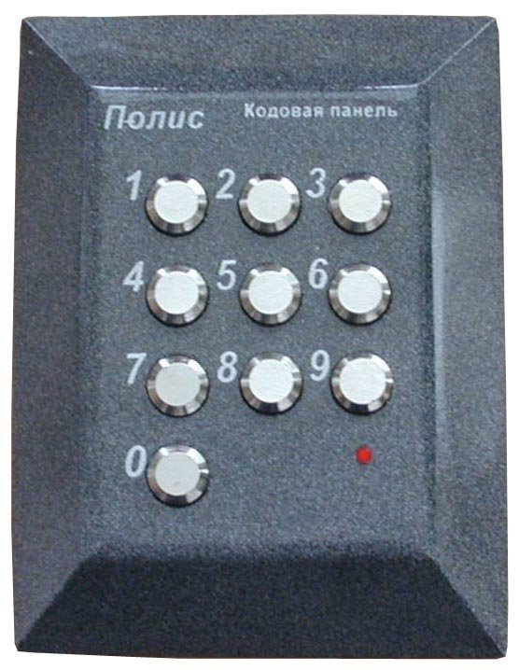

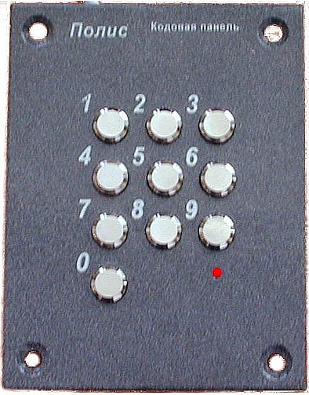

Полис 51

Полис52

Кодовые панели
полис 51
Полис 52

1. Назначение
Кодовые панели Полис предназначены для работы в системах ограничения доступа
в служебных и жилых помещениях для управления электромеханическими, электро-магнитными замками и другими исполнительными устройствами.
2. Функциональные возможности
1.Программирование общего кода доступа - от 2 до 12 цифр.
Служит для прохода в помещение в дневное время. Недопустим код, состоящий из одних нулей.
2. Программирование дополнительных общих кодов от 1 до 8 - от 3 –6 цифр.
Эти коды устанавливаются потребителем самостоятельно под порядковыми номерами от1 до 8 с возможностью удаления и замены выборочно. Недопустим код, состоящий из одних нулей.
3.Программирование личного кода доступа – от 7 до 12 цифр.
Личный код служит для дополнительного ограничения доступа в помещение, например, в ночное время. При использовании личного кода все общие коды автоматически блокируется. Включение общих кодов производится при наборе личного с дополнительной цифрой « 0 » перед кодом. Недопустим код, состоящий из одних нулей.
4.Программирование количества введенных цифр, после которого происходит
блокировка набора общих кодов –от7 до 99 цифр.
5. Программирование длительности блокировки набора общих кодов
от 10 мин. до 24 часов, в т.ч. только до разблокировки личным кодом.
6. Выключение блокировки от подбора кода.
7. Разблокировка набора общих кодов личным кодом.
8. Программирование типа исполнительного устройства - электромеханический или
электромагнитный замок.
9. Программирование длительности включения (выключения ) замка от 1 до 10 сек.
3. Инструкция по эксплуатации
Набор кода доступа:
Нажатие кнопок сопровождается звуковым сигналом. При правильном наборе кода доступа происходит открывание замка, сопровождаемая звуковым и световым сигналом. При неправильном наборе кода повторите набор. Пауза при вводе цифр
во всех режимах не должна превышать 5 сек.
Использование личного кода доступа:
Личный код доступа осуществляет открывание замка, а также блокирует и разблокирует общий код доступа:
а) ( личный код ) = открывание замка + блокировка общих кодов
б) (0) + (личный код) = открывание замка + разблокировка общих кодов
Внимание! Для правильной работы личного кода необходимо следить, чтобы при программировании дополнительных кодов они не являлись частью личного кода.

Работа панели при блокировке общего кода доступа
При попытке подбора кода, когда количество введенных цифр достигнет запрограм-
мированного значения происходит блокировка набора общего кода, при этом прекра-щает действовать звуковая индикация нажатия кнопок. Сброс количества набранных цифр происходит через минуту после последней цифры, если еще не произошла блокировка.
Выход из режима блокировки производится автоматически, по истечении заданного времени, или при помощи личного кода.
При блокировке набора общих кодов личным кодом звуковая индикация
нажатия кнопок сохраняется.

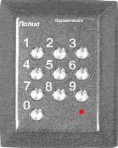
электромагнитный замок
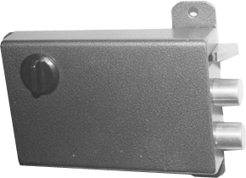

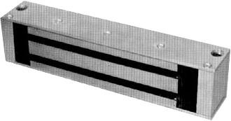

Кодовая панель

электромеханический замок
ПОЛИС

1 | питание +12В | розовый
2 | замок | коричневый
3 | земля | зеленый
4 | управление замком | белый
5 | нач. установка | серый

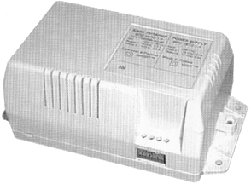
Кнопка открывания

Схема подключения
блок питания 12В

Установка начальных параметров
4.Технические характеристики
1. Напряжение питания 12В;
2. Ток потребления в дежурном режиме 20мА;
3.Ток нагрузки: для электромеханических замков - 3А
для электромагнитных замков - 1А;
4. Габаритные размеры - 110х84х18мм
Установка начальных (заводских) значений программируемых параметров производит-ся в момент включения питания при подключенном к «земле» выводе 5 «нач. установка».
Выполнение начальных установок сопровождается прерывистым звуковым и световым
сигналом. Начальные значения параметров приведены в таблице. Дополнительные коды
при выполнении начальных установок не удаляются.

